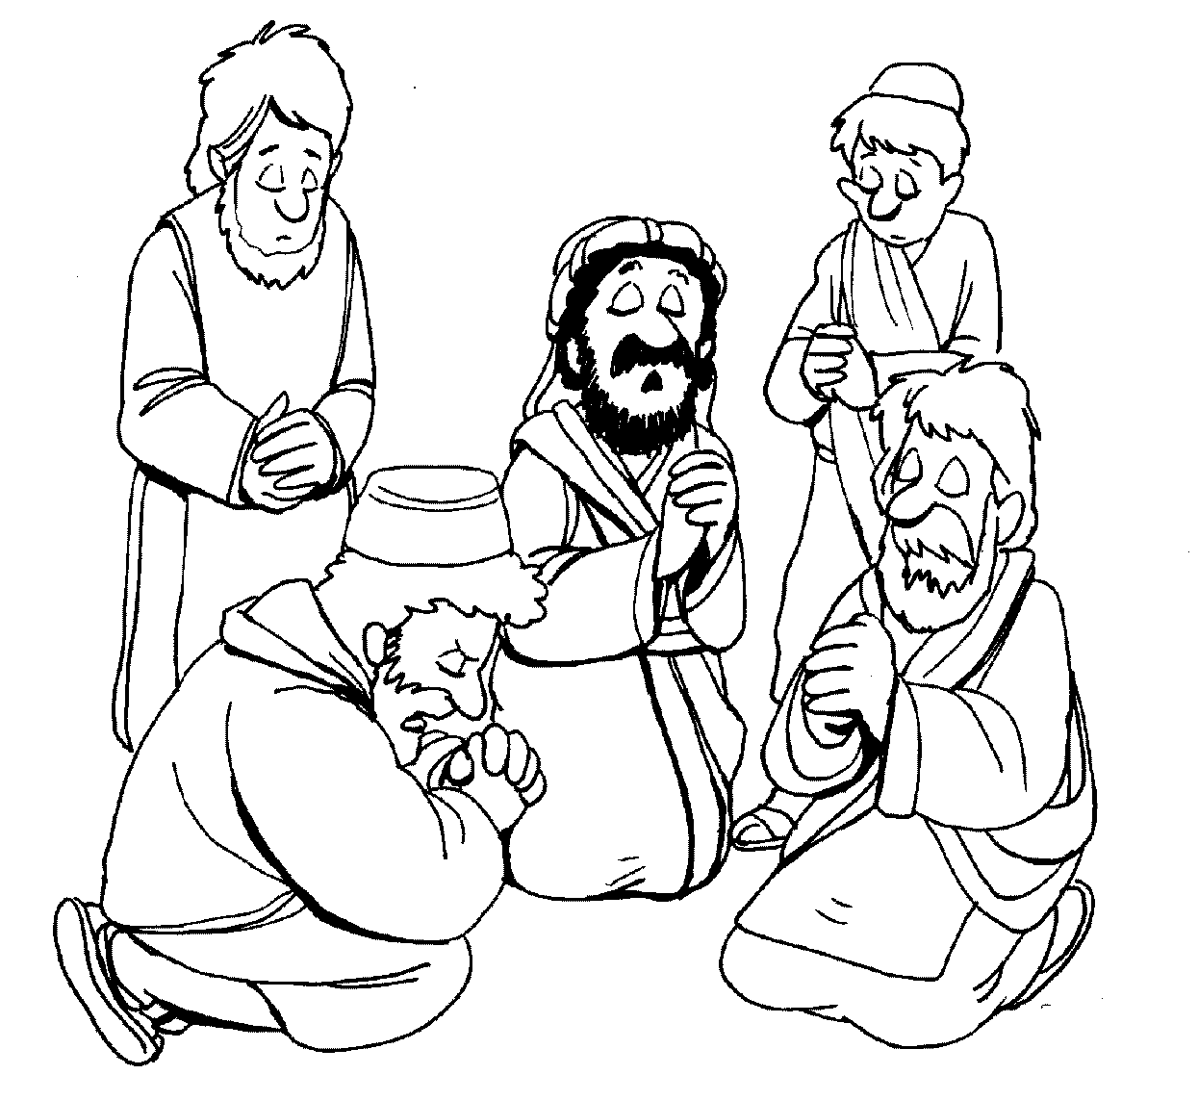
Mi
Diario
Vivir

Pablo en Éfeso
(Hechos 19:1-22)

Nombre ____________________________
Lunes
Texto para Memorización:
Para Niños Mayores:
Mientras Apolos estaba en Corinto, Pablo recorrió las regiones del interior y llegó a Éfeso. Allí encontró a algunos discípulos. Hechos 19:1 (NVI)
Para Niños Menores: Mientras Apolos estaba en Corinto, Pablo recorrió las regiones del interior y llegó a Éfeso.
Lectura bíblica (Hechos19:1-4)
¹ Mientras Apolos estaba en Corinto, Pablo recorrió las regiones del interior y llegó a Éfeso. Allí encontró a algunos discípulos. ² —¿Recibieron ustedes el Espíritu Santo cuando creyeron? —les preguntó. —No, ni siquiera hemos oído hablar del Espíritu Santo —respondieron. ³ —Entonces, ¿qué bautismo recibieron? —El bautismo de Juan. ⁴ Pablo les explicó: —El bautismo de Juan no era más que un bautismo de arrepentimiento. Él le decía al pueblo que creyera en el que venía después de él, es decir, en Jesús.

- ¿Qué hizo Pablo mientras Apolos estaba en Corinto?
____________________________________________
- ¿A quienes encontró en Éfeso?
____________________________________________
- Escribe la pregunta que les hizo: _________________
____________________________________________
- Escribe la respuesta de los discípulos:
____________________________________________
- ¿Qué bautismo habían recibido ellos?
____________________________________________

C Confesión de Pecados
A Adoración
P Petición
A Agradecimiento

Martes
Texto para Memorización:
Para Niños Mayores:
Mientras Apolos estaba en Corinto, Pablo recorrió las regiones del interior y llegó a Éfeso. Allí encontró a algunos discípulos. Hechos 19:1 (NVI)
Para Niños Menores: Mientras Apolos estaba en Corinto, Pablo recorrió las regiones del interior y llegó a Éfeso.

Lectura bíblica (Hechos19:5-8)
⁵ Al oír esto, fueron bautizados en el nombre del Señor Jesús.⁶ Cuando Pablo les impuso las manos, el Espíritu Santo vino sobre ellos, y empezaron a hablar en lenguas y a profetizar.⁷ Eran en total unos doce hombres.
⁸ Pablo entró en la sinagoga y habló allí con toda valentía durante tres meses. Discutía acerca del reino de Dios, tratando de convencerlos.

- ¿En el nombre de quien fueron bautizados ellos?
____________________________________________
- ¿Qué pasó cuando Pablo les impuso las manos?
____________________________________________
____________________________________________
- ¿Cuántos hombres eran en total?
____________________________________________
- ¿Por cuánto tiempo estuvo Pablo en la sinagoga?
____________________________________________
- ¿Acerca de que discutía con valentía en la sinagoga?
____________________________________________

C Confesión de Pecados
A Adoración
P Petición
A Agradecimiento

Miércoles
Texto para Memorización:
Para Niños Mayores:
Mientras Apolos estaba en Corinto, Pablo recorrió las regiones del interior y llegó a Éfeso. Allí encontró a algunos discípulos. Hechos 19:1 (NVI)
Para Niños Menores: Mientras Apolos estaba en Corinto, Pablo recorrió las regiones del interior y llegó a Éfeso.

Lectura bíblica (Hechos19:9-10)
⁹ pero algunos se negaron obstinadamente a creer, y ante la congregación hablaban mal del Camino. Así que Pablo se alejó de ellos y formó un grupo aparte con los discípulos; y a diario debatía en la escuela de Tirano.
¹⁰ Esto continuó por espacio de dos años, de modo que todos los judíos y los griegos que vivían en la provincia de Asia llegaron a escuchar la palabra del Señor.

- ¿Cuántos de ellos se negaron a creer?
____________________________________________
- ¿Qué hacían estos en la congregación?
____________________________________________
- ¿Qué hizo Pablo al ver la actitud de ellos?
____________________________________________
- ¿Dónde debatía a diario?
____________________________________________
- ¿Por cuantos años continúo haciéndolo?
____________________________________________
- ¿Quiénes llegaron a escuchar la palabra del Señor?
____________________________________________

C Confesión de Pecados
A Adoración
P Petición
A Agradecimiento
Jueves
Texto para Memorización:
Para Niños Mayores:
Mientras Apolos estaba en Corinto, Pablo recorrió las regiones del interior y llegó a Éfeso. Allí encontró a algunos discípulos. Hechos 19:1 (NVI)
Para Niños Menores: Mientras Apolos estaba en Corinto, Pablo recorrió las regiones del interior y llegó a Éfeso.
Lectura bíblica (Hechos19:11-14)
¹¹ Dios hacía milagros extraordinarios por medio de Pablo,¹² a tal grado que a los enfermos les llevaban pañuelos y delantales que habían tocado el cuerpo de Pablo, y quedaban sanos de sus enfermedades, y los espíritus malignos salían de ellos. ¹³ Algunos judíos que andaban expulsando espíritus malignos intentaron invocar sobre los endemoniados el nombre del Señor Jesús. Decían: «¡En el nombre de Jesús, a quien Pablo predica, les ordeno que salgan!»¹⁴ Esto lo hacían siete hijos de un tal Esceva, que era uno de los jefes de los sacerdotes judíos.

- ¿Qué hacia Dios por medio Pablo?
____________________________________________
- ¿Qué le llevaban a los enfermos para que sanaran?
____________________________________________
- ¿Cómo quedaban de sus enfermedades?
____________________________________________
- Completa los versos trece y catorce: Algunos _______
que __________ expulsando ____________ malignos
_____________ invocar _________ los ____________
el _________ del ___________ Jesús. ________: “!En
el _____________de __________, a _______ Pablo
__________, les ____________que __________!” Esto
lo __________ siete _________ de ______ tal _______
que _________ uno ____ los ___________ de _______
sacerdotes _______________.
C Confesión de Pecados
A Adoración
P Petición
A Agradecimiento

Viernes
Texto para Memorización:
Para Niños Mayores:
Mientras Apolos estaba en Corinto, Pablo recorrió las regiones del interior y llegó a Éfeso. Allí encontró a algunos discípulos. Hechos 19:1 (NVI)
Para Niños Menores: Mientras Apolos estaba en Corinto, Pablo recorrió las regiones del interior y llegó a Éfeso.

Lectura bíblica (Hechos19:15-17)
¹⁵ Un día el espíritu maligno les replicó: «Conozco a Jesús, y sé quién es Pablo, pero ustedes ¿quiénes son?» ¹⁶ Y abalanzándose sobre ellos, el hombre que tenía el espíritu maligno los dominó a todos. Los maltrató con tanta violencia que huyeron de la casa desnudos y heridos. ¹⁷ Cuando se enteraron los judíos y los griegos que vivían en Éfeso, el temor se apoderó de todos ellos, y el nombre del Señor Jesús era glorificado.

1. ¿Qué les replicó el espíritu maligno?
____________________________________________
2. Escribe la pregunta que les hizo:
____________________________________________
3. Después de ser maltratados por el espíritu maligno
¿Cómo huyeron de la casa?
____________________________________________
4. ¿Qué paso cuando se enteraron los judíos y los griegos
Que vivían en Éfeso?__________________________
___________________________________________

C Confesión de Pecados
A Adoración
P Petición
A Agradecimiento

Sábado
Texto para Memorización:
Para Niños Mayores:
Mientras Apolos estaba en Corinto, Pablo recorrió las regiones del interior y llegó a Éfeso. Allí encontró a algunos discípulos. Hechos 19:1 (NVI)
Para Niños Menores: Mientras Apolos estaba en Corinto, Pablo recorrió las regiones del interior y llegó a Éfeso.

Lectura bíblica (Hechos 19:18-20)
¹⁸ Muchos de los que habían creído llegaban ahora y confesaban públicamente sus prácticas malvadas.¹⁹ Un buen número de los que practicaban la hechicería juntaron sus libros en un montón y los quemaron delante de todos. Cuando calcularon el precio de aquellos libros, resultó un total de cincuenta mil monedas de plata. .^{[20} Así la palabra del Señor crecía y se difundía con poder arrollador.

- ¿Qué hacían muchos de los que habían creído?
________________________________________________________________________________________
- ¿Qué hizo un buen número de los que practicaban la hechicería?______________________________________________________________________________
- Cuando hicieron los cálculos del precio ¿cuanto fue el total?_______________________________________
- ¿Qué pasaba con la palabra del Señor?
____________________________________________

C Confesión de Pecados
A Adoración
P Petición
A Agradecimiento

Domingo
Texto para Memorización:
Para Niños Mayores:
Mientras Apolos estaba en Corinto, Pablo recorrió las regiones del interior y llegó a Éfeso. Allí encontró a algunos discípulos. Hechos 19:1 (NVI)
Para Niños Menores: Mientras Apolos estaba en Corinto, Pablo recorrió las regiones del interior y llegó a Éfeso.
Lectura bíblica (Hechos19:21-22)
²¹ Después de todos estos sucesos, Pablo tomó la determinación de ir a Jerusalén, pasando por Macedonia y Acaya. Decía: «Después de estar allí, tengo que visitar Roma.»²² Entonces envió a Macedonia a dos de sus ayudantes, Timoteo y Erasto, mientras él se quedaba por algún tiempo en la provincia de Asia.

- ¿De ir adonde tomo la determinación Pablo?
____________________________________________
- ¿Qué decía Pablo mientras pasaba por Macedonia y Acaya?__________________________________________________________________________________
- ¿A quienes envío a Macedonia?
____________________________________________
- ¿Qué eran Timoteo y Erasto de El?
____________________________________________
C Confesión de Pecados
A Adoración
P Petición
A Agradecimiento

…No se olvide de llevar su libro a la iglesia para entregar su tarea….

